4Открытие историко- краеведческого музея «Память».

15.03.2019

15 марта, в день рождения Зиявутдина  
Джанакаева в МКОУ «Кафыркумухской СОШ имени М.А. Алхлаева» в торжественной обстановке  
прошло открытие историко-  
краеведческого музея «Память».

В актовом зале на открытие школьного  
музея имени Зиявутдина Зайнутдиновича  
собрались его близкие родственники и  
друзья, сыновья Зиявутдина Зайнутдиновича: Изамутдин, Нариман,Мурад и дочь Сурият, заместитель председателя  
Собрания депутатов МР «Буйнакский  
район» Зайнутдин Шихов, глава селения  
Кафыр-Кумух Абдурахман Алхлаев,  
народный поэт Дагестана Ахмед Джачаев,  
поэт и друг именинника Латип  
Гаджиакаев, редактор газеты «Сарихум», поэт Джават Закавов, имам местной мечети  
Абдулбари Гасанов, председатель Совета  
старейшин Буйнакского района Абдула  
Магомедов и Казанищенский Гьажи Агъай и многие другие.

Просмотров всего: 46, сегодня: 1 [Хочу такой сайт](https://сайтобразования.рф/)

* [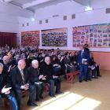](https://kafyr.dagestanschool.ru/upload/dagsckafyr_new/images/big/c7/02/c702e77944bbcfec3997f4fe678870e3.jpg)

* [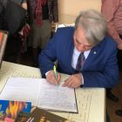](https://kafyr.dagestanschool.ru/upload/dagsckafyr_new/images/big/6a/1e/6a1e58cab0a9b3eb1d11ccd3c33c5a41.jpg)

* [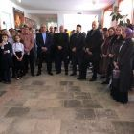](https://kafyr.dagestanschool.ru/upload/dagsckafyr_new/images/big/7e/4e/7e4e5e914ac601f56bb073519874d5ce.jpg)

* [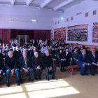](https://kafyr.dagestanschool.ru/upload/dagsckafyr_new/images/big/11/85/11851c7bdd968546fb36f57af377a4f9.jpg)

* [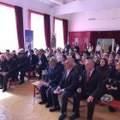](https://kafyr.dagestanschool.ru/upload/dagsckafyr_new/images/big/64/51/6451c7770f95c2f56ee4ba4aea1eab72.jpg)

* [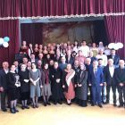](https://kafyr.dagestanschool.ru/upload/dagsckafyr_new/images/big/d0/7c/d07c105e167f120e9d1bed150d9ea55c.jpg)

* [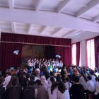](https://kafyr.dagestanschool.ru/upload/dagsckafyr_new/images/big/a8/71/a8718b4de582a876abd4900be0f6b9d9.jpg)

* [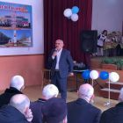](https://kafyr.dagestanschool.ru/upload/dagsckafyr_new/images/big/ba/9d/ba9d95547660e4a0a56386c4b99a6df6.jpg)

* [](https://kafyr.dagestanschool.ru/upload/dagsckafyr_new/images/big/8b/79/8b79e4872fcc00b0ffb280e6aa826e2b.jpg)

* [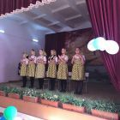](https://kafyr.dagestanschool.ru/upload/dagsckafyr_new/images/big/92/ab/92ab8694c7294fca14ebe214eca14d8b.jpg)

Дата создания: 17.04.2019

* Новости района

«Истории неслышные шаги…» В Буйнакском районе открыли школьный музей

2019-03-15 16:43

Интеллигентный, с тонкой и ранимой душой, легкий и необыкновенно обаятельный в общении, эрудированный, надежный и очень порядочный человек – именно таким был и остался в сердцах односельчан Джанакаев Зиявутдин Зайнутдинович, первый директор Кафыркумухской общеобразовательной школы.  
Сегодня, 15 марта, в день рождения Зиявутдина Джанакаева в торжественной обстановке прошло открытие историко-краеведческого музея «Память». В актовом зале на открытие школьного музея имени Зиявутдина Зайнутдиновича собрались его близкие родственники и друзья, заместитель председателя Собрания депутатов МР «Буйнакский район» Зайнутдин Шихов, глава селения Кафыр-Кумух Абдурахман Алхлаев, народный поэт Дагестана Ахмад Джачаев, поэт и друг именинника Латип Гаджиакаев, имам местной мечети Абдулбари Гасанов, председатель Совета старейшин Буйнакского района Абдула Магомедов и другие.  
Открывая торжественную часть знаменательного события, директор Кафыркумухской школы Казим Казимов отметил, что Зиявутдин Джанакаев оставил светлую память о себе своими добрыми делами для сельчан, для родной школы. Благодаря его усилиям в селе есть два памятника в честь участников Великой Отечественной войны.  
«Он мечтал о создании школьного музея. Зиявутдин Зайнутдинович , уже будучи на пенсии, каждый день приходил в школу и интересовался , как идет сбор экспонатов для музея, искренне интересовался жизнью школы и успехами детей»,- сказал Казим казимов .  
Руководитель школьного музея, преподаватель английского языка, Дина Алиева поблагодарила всех тех, кто принял самое непосредственное участие в создании этого храма истории.  
Тепло, как о живом, говорили, вспоминали о первом директоре школы его близкие, друзья и коллеги.  
Учащиеся школы читали стихи, пели песни, посвященные замечательному человеку – Зиявутдину Джанакаеву, которого, к большому сожалению, уже два года нет на этом свете. Праздничную программу украсили выступлением и юные артисты ансамбля ложкарей, исполнившие композицию на тему песен военных лет. Очень приятное впечатление произвели своим танцем девочки, участники кружка районной школы искусств.  
Почетное право - разрезать красную ленту – предоставили дочери Зиявутдина Джанакаева. Затем всем гостям представилась возможность ознакомиться с экспонатами этого историческо -краеведческого музея «Память».

Сердца учителей и учеников школы переполняла гордость от того, что им удалось воплотить в жизнь мечту человека, о котором будут помнить, уважать и восхищаться им всегда!

[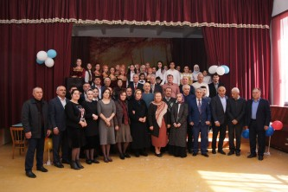](http://буйнакскийрайон.рф/images/ministerstvodistr1/NR9895891d0fc55437a63d6bc07d9228a6.jpg)